Reserva con anticipo previo
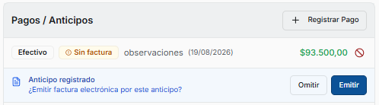
Al registrar un anticipo tenemos la opción de Omitir y Emitir para registrar electrónicamente el anticipo. Al hacer clic en Emitir nos abre una emisión de comprobante muy cercano a lo que se necesita pero tiene algunas cosas a corregir
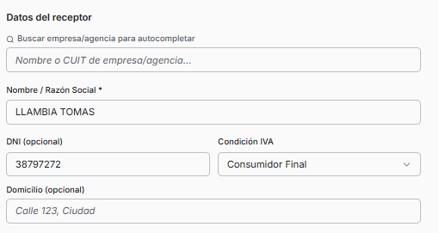
- se puede utilizar más el ancho de la pantalla para hacer más amena la pantalla
- de los datos del pasajero no muestra el tipo de documento
- el apellido y nombre, número de documento, condición de iva y dirección son editables, si se modifica algún dato se debe de avisar que hay cambios en la ficha si continúa o no y si continua los datos que se modifiquen deben guardarse
- Si se tiene una empresa o agencia y se necesita emitir a ésta hay que buscarla en
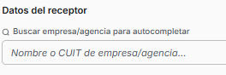 todo mal, los datos deben de ser proporcionados al operador, no que el operador tenga que saber y buscar a quien se le va a hacer la factura, estos datos se los debe de proporcionar el sistema, el operador solo selecciona y emite, sin margen de equivocación. Doy ejemplo, la reserva tiene la empresa ACA asociada, pero si busco ACA en los datos del receptor me trae otra lo cual hace que le pueda facturarle a cualquiera
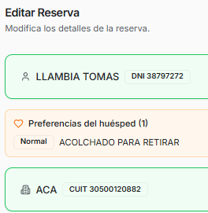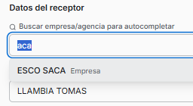
Luego el operador tiene que cambiar el comprobante porque este no cambia automáticamente
Una observación que es obligatoria hacer es que cuando se selecciona Ver Detalle en una reserva el sistema no informa en ningún lado que tenga asociada una empresa o agencia, para eso hay que Editar la reserva o ir a la Prefactura, una omisión que recién me di cuenta
- no hay chance de seleccionar una forma de pago
- me permite agregar item, en este caso no es necesario ya que el ítem con el importe ya lo trae
- permite modificar el detalle y el importe pero en este último tiene un error grave, muestro
Importe original del adelanto
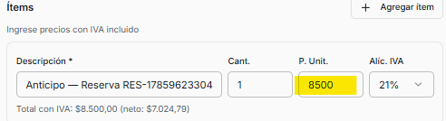
Importe modificado
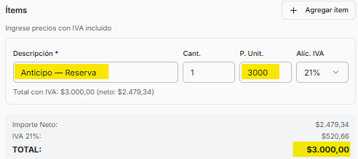
En Revisar muestra el nuevo importe y el cambio en la descripción
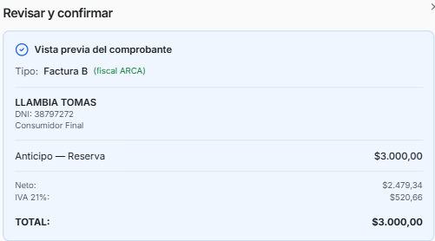
En el reporte
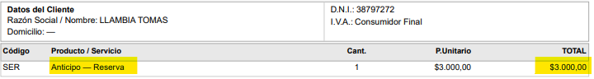
pero en el folio muestra que se pagó por el total 8500
- para finalizar tenemos el botón Revisar el cual nos lleva a otra pantalla con los mismos datos que tenemos en esta, es un clic más que no tiene sentido
En Folio al terminar de facturar los adelantos y dejando pendiente un adelanto sin facturar muestra mal los importes y al ser una pantalla chica no podes desplegar bien todos los datos
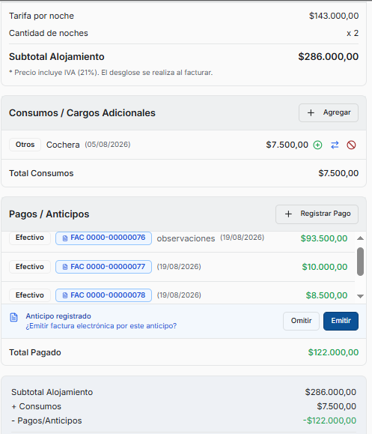
al ser tan chica la pantalla en pago / anticipos no veo todo, falta un anticipo sin abonar
Detallamos
- Alojamiento 286000
- Pagos / Anticipos
  - facturado 93500 + 10000 + 8500 = 112000
  - adelanto sin facturar 10000
Total Pagado 122000 esta bien pero no tan bien porque lo correcto sería informar Facturado 112000 - Adelantos Sin Facturar 10000
- Consumos 7500
TOTAL PENDIENTE 171500
TOTAL A FACTURAR 181500 porque no se facturó los 10000 del adelanto y ese es el monto real a facturar en este momento
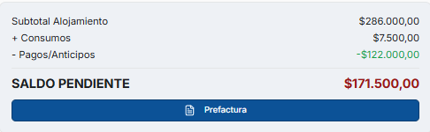
y este error se lleva a la prefactura porque el saldo pendiente es de 181500 que es lo que hay que facturar porque ya cobrado si es 122000 pero facturado es 112000
